HTML,Css,BootStrap

* A WWW (World Wide Web) nyelve a HTML (Hypertext Markup Language), hypertext leíró nyelv. Az információ megjelenítésére a HTML-nyelvet használják. A HTML nyelvet az 1980-as évek végén és a 90-es évek elején fejlesztette ki Svájcban, a genfi európai részecskefizikai laboratórium (CERN) egy csoportja. A cél az volt, hogy ezeket a file-okat a különböző típusú gépek egyformán tudják kezelni. Vagyis bármelyik böngészőprogramot futtató számítógép el tudja olvasni és meg tudja jeleníteni a HTML oldalt. Legyen az akár egy Windowst futtató PC, vagy egy UNIX vagy egy Macintosh alapú rendszer.
* Fájlok létrehozása, kiterjesztése, megnyitása•A HTML-kód váza, szerkezete•A HTML-elemek (tag-ek) tulajdonságai (név, paraméterek, lezárás)•A szóközök és az enterek „jelentősége”

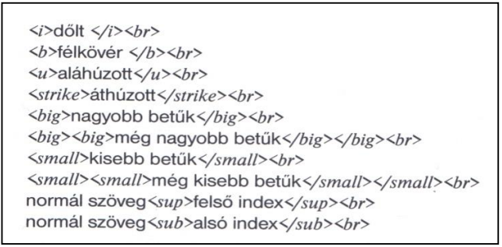

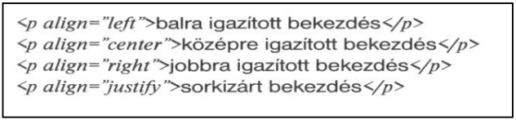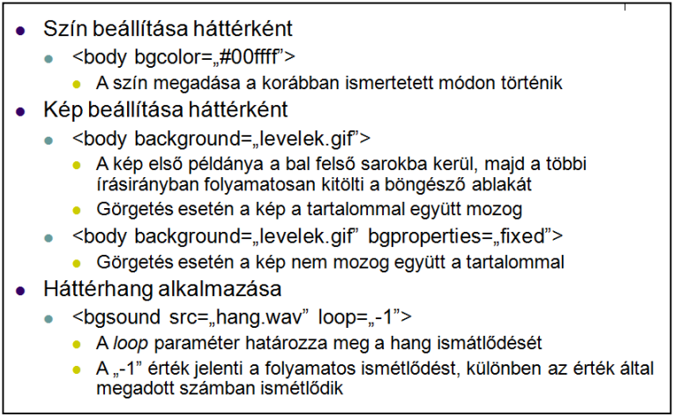

5. Képek beillesztése <IMG>• src • alt • width, height • border • hspace, vspace • align (top, center, bottom)

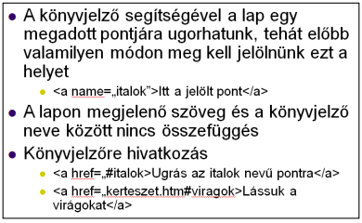

10. Táblázat

* <TABLE>
* <TR>,<TD>
* paraméterek

6 . Hivatkozások

• (HREF, TARGET)

7. Könyvjelzők

• (NAME, HREF=#...)

Az article tagekben helyezhetjük el az oldal tartalmi egységeit. Ez lehet egy fórumbejegyzés, egy újságcikk, blogbejegyzés, vagy bármilyen más független tartalom.

HTML5-oldalszerkezet kialakítása

<!DOCTYPE html> Deklaráljuk, hogy ez egy HTML5 dokumentum

<html>

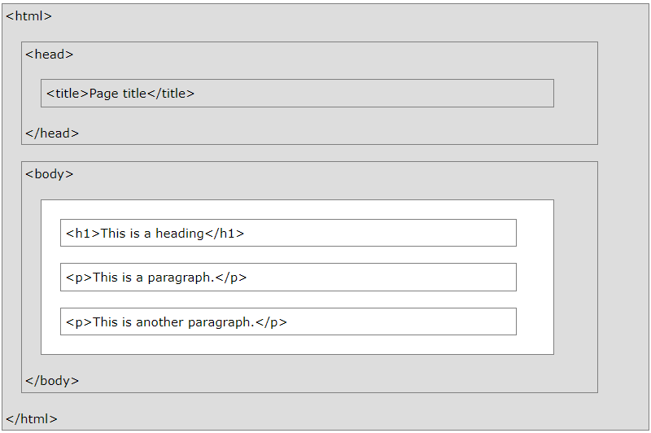

<html lang="hu"> ezzel a paranccsal deklaráljuk a weboldal nyelvét

**<!DOCTYPE html>** A html dokumentumnak a kezdete.

**<html>** A html tageknek a kezdete.  
  **<head>** A head kezdete.

A lap meg nem jelenő része a fej, mely a törzs előtt, **<head>** és **</head>** tag-ek között helyezkedik el. A dokumentum egészére vonatkozó beállításokat tartalmaz, illetve itt található a lapnak a környezettel való kapcsolatát leíró része.  
    **<title>** A cím kezdete. (Ez jelenik meg a böngésző címsorában.)

**</title>** A cím vége.  
    **<meta>** Különböző, az egész dokumentumot jellemző adatok,beállítások.

**</meta>** A meta tag vége.  
  **</head>** A head vége.  
  **<body>** A bodykezdete.  
      Ide kerül a html-dokumentum szöveges és képi tartalma a formátumot megadó tag-ekkel együtt.  
  **</body>** A body vége.  
**</html>** A HTML tageket /-jellel zárjuk le.

**Bekezdés szerkesztése:**

**<p> </p> példa:**

<p>Amit ide beírsz az meg fog jelenni az oldalon.</p>

<title>Az oldalnak a címe.</title>

<h1> Ez az első számú fejléc</h1>  
<h2> Ez az második számú fejléc </h2>  
<h3> Ez az hármas számú fejléc </h3>  
<h4> Ez az négyes számú fejléc </h4>  
<h5> Ez az ötös számú fejléc </h5>  
<h6> Ez az hatos számú fejléc </h6>